ПоделитьсяНе

«Все счастливые семьи похожи друг на друга, каждая несчастливая семья несчастлива по-своему», – писал Лев Николаевич Толстой. Именно это изречение вспоминается при анализе неблагополучных семей. Но если рассматривать не все неблагополучные семьи, а только одну подгруппу, например, неполные семьи, то можно выделить общие проблемы для каждой семьи. К слову, неполная семья необязательно становится неблагополучной, но обо всем по порядку.

Что такое неполная семья

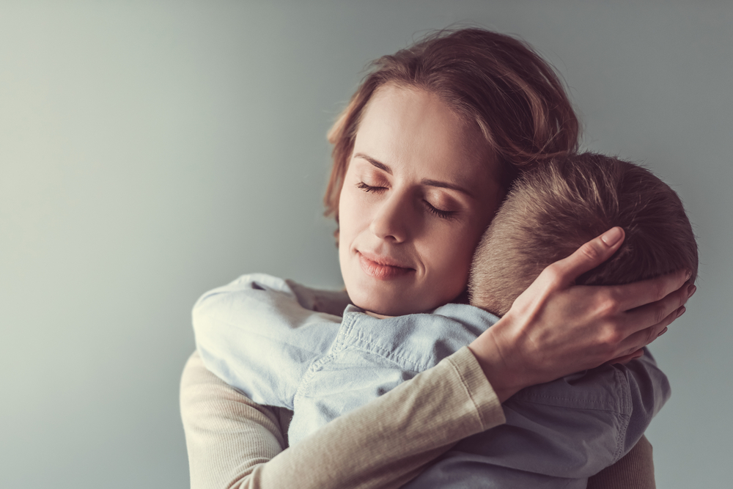

Неполная семья – нуклеарная семья, которая состоит из одного родителя и детей. В России неполная семья чаще состоит из матери и детей. Семьи становятся неполными по двум причинам:
- развод родителей;
- смерть одного из супругов.
Социологи и психологи выделяют третий фактор – рождение ребенка вне брака. По сути, до родов семьи не было, потому сложно назвать это причиной, скорее предпосылка. Но специалисты ставят ее на второе место по влиятельности (первое – разводы). Особое место среди внебрачной рождаемости отведено родам несовершеннолетних матерей.
Еще одна значимая предпосылка возникновения неполных семей – рождение детей «для себя», что вызвано эмансипацией женщин.
Неполные семьи отличаются по типу отношений, всего их четыре:
- Мать не говорит об отце, делает вид, что его никогда и не было.
- Мать старается обесценить отца, выставить в плохом свете в глазах детей.
- Мать говорит об отце как об обычном человеке со своими достоинствами и недостатками.
- Если отец не ушел, а погиб, то чаще встречается идеализация его образа.
Лучший вариант – рассказать детям все как было, как есть. Не нужно навязывать им свое отношение к ушедшему супругу, свое видение и понимание ситуации. Дети вырастут и сами сделают выводы.
Не так давно западные ученые ввели новый термин – бинуклеарная семья. Так называют союзы, которые распались как брак, но сохранились как семья. То есть супруги поддерживают между собой нормальные отношения, один из них хочет видеться с детьми, а другой позволяет это делать в любое время. Специалисты считают, что такие семьи неполными являются только формально.
Хочу продолжить теорию ученых и отметить, что у нас встречаются формально деление семей получается условным, как и связь состава семьи с проблемами, которые мы рассмотрим дальше.

Проблемы неполных семей
Неполные семьи сталкиваются со следующими трудностями:
- Малообеспеченность. Один источник дохода или пособие по уходу за ребенком и другие государственные выплаты (зависит от ситуации) не всегда могут удовлетворить даже первичные нужды всех членов семьи.
- Проблемы с трудоустройством. Этот пункт во многом зависит от возраста ребенка, но, как правило, родителю нужна работа рядом с домом, высокой оплатой труда, гибким графиком, без ночных смен и командировок.
- Детская безнадзорность. Найти работу, соответствующую такому описанию непросто, из чего вытекает третья проблема неполных семей – безнадзорность детей.
- Чувство неполноценности, угнетенности у детей и родителя.
- Травля со стороны сверстников в школе, детском саду, на улице.
- Чувство вины у родителя, которое превращается в гиперопеку. И чувство вины у детей, если они видят в себе причину распада семьи.
Таким образом, неполные семьи сталкиваются с социально-экономическими и психолого-педагогическими проблемами. Ситуация усугубляется еще больше, если у кого-то из членов семьи есть проблемы со здоровьем или инвалидность.
Проблемы неполных семей можно рассматривать не только обобщенно, но и отдельно с точки зрения развития детей и с позиции родителя.

Личные проблемы родителя
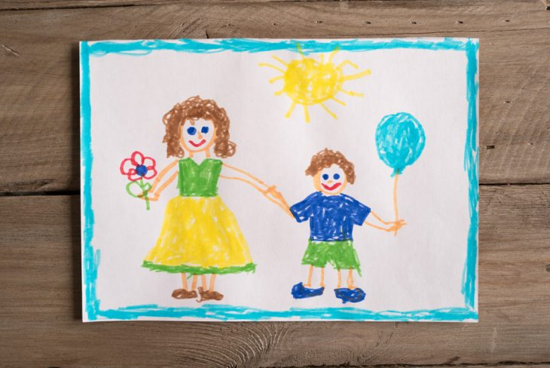
Если другой родитель не участвует в жизни ребенка, то родителю, живущему с детьми, приходится играть роль и матери, и отца. Быть одновременно заботливым, но требовательным, мягким, но строгим. Обычно за дисциплину и подчинение авторитету отвечает отец, а за нежность, заботу и ласку – мать. В неполной семье все ложится на плечи одного человека.
Усталость, раздражение, эмоциональные перепады, давление общества мешают матери. Из-за непростых условий даже благие воспитательные намерения иногда вредят детям. Или мать не может воспитывать детей так, как она бы этого хотела, как должна в своем понимании.
Все это предпосылки депрессии, нервного срыва, невроза, расстройства. Нельзя растворяться в детях или работе, нужно уделять время себе, найти группу поддержки.

Дети из неполных семей
Каждая пятая российская семья с несовершеннолетними детьми является неполной. Дети страдают от последствий воспитания в неполной семье:
- проблемы с полоролевой идентификацией;
- девиации;
- трудности в отношениях с мачехой или отчимом;
- проблемы со здоровьем.

Полоролевая идентификация
Главная проблема детей из неполных семей – трудности в полоролевой идентификации и сексуальной ориентации. Отношения родителей – образец отношений мужчины и женщины. В будущем в собственных отношениях дети ориентируются на этот пример.
У детей из неполных семей наблюдается скудный набор представлений о поведении мужчины и женщины в той или иной ситуации. Из-за этого в их семьях возникают противоречия, недопонимание, конфликты, разлады и разводы.
На развитие женственности у девочек и мужества у мальчиков влияют первые пять лет жизни ребенка. Чем дольше в этот период не было ролевого образца (необязательно наличие родного отца или матери), тем хуже последствия.
Чаще неполные семьи состоят из матери и детей. Давайте рассмотрим последствия воспитания без мужского примера.
Девушки страдают от неуверенности в отношениях с мужчинами, становятся жертвами, попадают в зависимости или ведут беспорядочную сексуальную жизнь. Американский психолог Мэвис Хетерингтон, посвятивший всю карьеру изучению неполных семей, в одном из исследований определил, что девочки, чей отец погиб, ведут себя сдержанно с мужчинами, избегают контакта. Девушки, чей отец ушел из семьи, наоборот предрасположены к контакту, флирту, общению.
Что характерно для мальчиков:
- преобладание женских черт;
- агрессивность;
- склонность к зависимостям;
- нарочитая мужественность, агрессия и жесткость как форма гиперкомпенсации.
Мальчики с тремя первыми признаками нередко становятся жертвами издевательств. Мальчики с реакцией гиперкомпенсации становятся агрессорами, хулиганами, девиантами. Из-за отсутствия примера они решают действовать от противного или выбирают другие образцы мужского поведения, к сожалению, часто негативные.
Заметны и личностные психофизиологические изменения. Психологи из Лейпцигского университета провели исследование среди взрослых мужчин и женщин, выросших в неполных семьях. Вот что удалось выяснить:
- Мужчины страдают от повышенной усталости, недоверия к миру, депрессивных расстройств.
- У женщин наблюдаются сердечно-сосудистые заболевания, слабость, нервное истощение.
Как мужчины, так и женщины подвержены стрессу, неврозам. У них наблюдается слабый самоконтроль, склонность к зависимостям, самоубийствам и смертям от передозировки.

Девиантное поведение

Нарушение школьной дисциплины, драки, зависимости, бродяжничество – примеры девиаций у детей из неполных семей. У девочек чаще наблюдается алкогольная зависимость и сексуальная распущенность, а у мальчиков – преступное поведение, алкоголизм. Подробнее об этом читайте в статье «Девиантное поведение детей и подростков: причины, профилактика и коррекция».

«Новый папа» или «новая мама»
Третья по популярности детская проблема – взаимоотношения с «новым папой», «новой мамой» или периодически приходящими и уходящими личностями. Это тема для другого разговора, но в рамках нашей статьи стоит отметить, что последствия могут быть разными: от благополучных, когда семья становится полной, до неблагополучных последствий типа конфликтов, скандалов, насилия, жестокости.

Проблемы со здоровьем
Педиатры отмечают, что дети из неполных семей чаще страдают острыми и хроническими заболеваниями. К причинам врачи относят стресс на фоне распада семьи и ненадлежащий уход матери за ребенком, невнимательность (возможно, обусловленная занятостью). В неполных семьях чаще наблюдаются плохие санитарно-гигиенические условия, бытовая неустроенность, вредные привычки и самолечение.

Поддержка неполных семей
Поддержка неполных семей должна быть комплексной:
- помощь службы занятости в трудоустройстве родителя;
- помощь медицинских учреждений в обеспечении профилактических осмотров, патронажа;
- помощь образовательных организаций в предоставлении льгот на питание, обучение;
- помощь социальной службы и юристов в оформлении документов, получении пенсий, пособий, алиментов;
- общение с другими неполными семьями, обмен опытом, поддержка, совместный отдых, взаимопомощь.
Большая роль отводится активности самой семьи. Нужно знать свои права, ознакомиться с нормативно-правовой базой, обратиться в социальную службу. Базовая поддержка неполных семей есть в каждом городе, для этого не нужно посещать платные консультации психолога или другого специалиста. А между тем принятие и подтверждение статуса неполной семьи, отстаивание прав может решить ряд проблем. Достаточно обратиться к социальным работникам, описать проблемы и трудности, попросить помощи – они направят, скоординируют.
Что касается психологической поддержки, то нужно обязательно найти единомышленников, людей с подобной ситуацией. Это нужно не только для общения и совместного досуга, но и для обмена опытом, а также взаимной помощи: посидеть с ребенком, отвезти детей в школу, встретить из школы. Если дети ходят в одно учебное заведение, то можно договориться с другими родителями и по очереди провожать детей (зависит от рабочего графика каждого родителя).
Что еще важно учесть родителям из неполных семей:
- По возможности сохранить полноценное общение ребенка с обоими родителями.
- По возможности поддерживать хорошие отношения с супругом. Ученые доказали, что конфликты между родителями негативно сказываются на состоянии ребенка, даже если тот может видеться с другим родителем. Ссоры бывших супругов нейтрализуют положительно влияние общения ребенка и родителя.
- Поощрять детскую самостоятельность и инициативу, не привязывать детей к себе.
- Не «отыгрываться» на детях, создавая из них идеального мужчину или женщину. Не проецировать на них свои отношения с супругом. Если вы видите причину развода в ребенке, или он раздражает вас тем, что очень похож на ушедшего супруга, то обратитесь к психологу. Это серьезная проблема.
- Избегать гипер- и гипоопеки, воспитания по типу кумира семьи.
Хочу отметить, что неполный состав семьи – предпосылка, мощный фактор для возникновения проблем. Но только от родителя и других участников семьи зависит будущее.
Это особенно важно для создания будущего детей. Важно, чтобы ребенок, став взрослым, понял: прошлое не определяет его как человека, он не обязан повторять опыт родителей, он может создать счастливую полноценную семью и освоить в полной мере социальную и гендерную роль.
Трудности возникают не столько из-за ухода родителя, сколько из-за занятости второго супруга, дефицита внимания и любви, усталости оставшегося родителя, низкого социального статуса и плохого материального положения семьи. Если мать (отец) может решить финансовые вопросы, обратиться к друзьям и родным за поддержкой, уделять достаточно времени ребенку, построить новые полноценные здоровые отношения, то психолого-педагогических последствий неполной семьи можно избежать.
В то же время полная, но дисфункциональная семья, где один или оба родителя не справляются с обязанностями, играют несоответствующую роль, может стать причинной неблагополучия детей, социальных и психологических проблем в семье.
«Нет полных или неполных семей, есть семьи счастливые или несчастливые», – В. В. Леонов.

